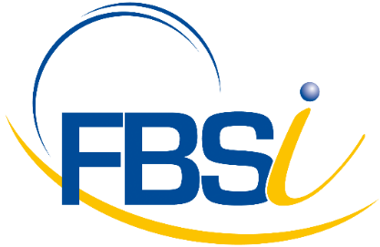
Impact de la prochaine mise à jour Windows 10 sur les solutions PE
Cette information concerne tous les clients utilisateurs de Windows 10 et des logiciels : Sage Apibâtiment, Sage Apinégoce, Sage Apicommerce, Sage Apiservices, Apimécanique, versions 14 et antérieures et gammes i7 PE.

Microsoft a alerté Sage sur l'impact de la prochaine mise à jour Windows 10.3 qui sera déployée à partir du 17 octobre 2017.

En effet, le déploiement de cette nouvelle version pourrait bloquer le démarrage des applications Sage pré-citées.

Afin de vous éviter tout désagrément, Sage a travaillé de concert avec les équipes de Microsoft pour anticiper une solution.

Ainsi, afin de vous prémunir, voici la procédure recommandée par Sage à mettre en place dès aujourd'hui :

- Fermer tous les logiciels Sage PE / Ciel BTP
- Télécharger le fichier DisableShadowLoopBack.reg disponible sur http://www.telechargement.fbsi.fr/Sage_Pe-Api/Gamme_i7/Procedure_mise_a_jour_Windows_10_pour_Sage_PE.zip

et l'enregistrer sur votre bureau, puis le décompresser (Clic droit – Extraire ici)
- Exécuter le fichier DisableShadowLoopBack.reg par un double clic
- Valider le message d'avertissement apparaissant à l'écran
- Redémarrer le poste

NB : l'utilisation du fichier nécessite des droits administrateurs.

En cas de droits insuffisants, le message suivant peut apparaitre :

"Impossible d'importer C:\...\DisableShadowLoopBack.reg : erreur d'accès au registre"
Dans ce cas, nous vous conseillons de vous rapprocher de votre prestataire informatique afin qu'il vous octroie les droits nécessaires à l'exécution du fichier joint.
Vous pouvez utiliser vos applications Sage normalement.

